Title: วิธีเรียกดู Receiving ที่มี Status Void
Sample case: ต้องการดูว่ามีเอกสาร Receiving หมายเลขใดบ้างที่ถูก Void ไป
Cause of Problems:
Solution:สามารถดูได้ 2วิธี
1.กด View เลือก Receiving Voided ก็จะแสดงเอกสารที่มี Status Voided ในระบบทั้งหมด
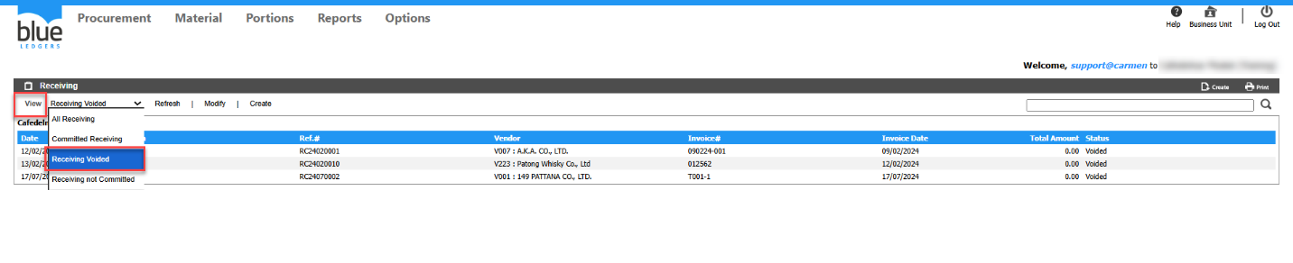
2.พิมพ์ค้นหา Receiving ในช่องค้นหา ว่า “Voided” ก็จะแสดงเอกสารที่มี Status Voided ในระบบทั้งหมด
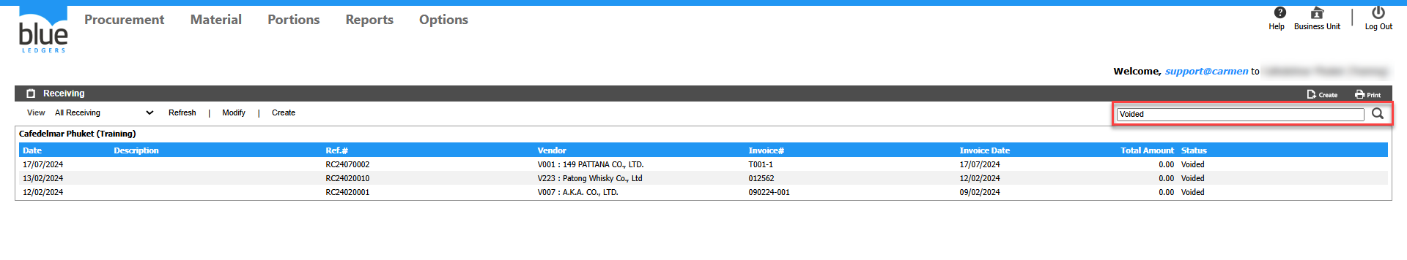
Tag:
Related topics:

